Seitsemisen kansallispuisto su 28.5.
Alustava retkiohjelma:
Lähtö Kangasalan linja-autoasemalta klo 7.30, Suorama n. 7.40, Valtiala 7.45, Messukylä n. 7.50, Tampereen linja-autoasema n. 8.00. Ilmoita pysäkki mistä tulet bussin kyytiin.
Perillä Multiharjun lähtöpaikalla ollaan n. 9.30.
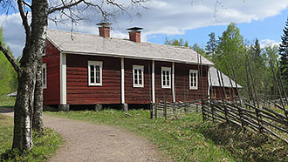
Kävelyreitti: Multiharju – Koveron tila – Kirkaslampi – Rappumännynmäki – Susineva- Opastuskeskus. Reitin pituus on n. 11 km. Maastoltaan se on melko helppokulkuinen ja polut pääosin hyviä kulkea. Reitti kulkee metsäisessä maastossa, suoalueitten ylityksissä on pitkospuita, myös metsälampia on reitillä useita. Päivällä pidetään yksi pidempi tauko tulilla Kirkaslammen taukopaikalla ja lepotaukoja tarpeen mukaan. Ota riittävästi juotavaa ja evästä reppuun mukaan. Sään mukainen varustus päälle ja tukevat kengät jalkaan.
Reitin arvioitu kävelyaika on n. 5 tuntia, joten maalissa ollaan n. 14.30. Reissun jälkeen perinteisesti keittolounas, joka sisältyy hintaan. Lisätietoja kohteesta: http://www.luontoon.fi/seitseminen
Takaisin Tampereella ollan n. 17.00 ja Kangasalla n. 17.30.
Retken hinta on 40 euroa
Retki toteutuu jos mukaan lähtee vähintään 25 henk.
Ilmoittautumiset 12.5. mennessä: Osmo Vuorinen, vuorinenosmo@gmail.com (0400-883714)

